Таблица для размещения на сайтах информацию
№ | ФИО педагога/тех.персонала | Наименование организации, должность | Фото3*4 | Нагрузка и расписание | № приказа и дата назначения | Какую категорию имеет, приказ № дата присвоения, наличие сертификатов | Сведения о перевдижении по образовательным учреждениям (приказ об увольнении №, дата, куда был трудоустроен)
1 | Китайбекова Зухра Хайрулловна | И.о директора  Завуч по учебной работе |  | 0.5  0.5 | №12 02.09.2013 | Педагог-модератор, №1 от 14.01.2021
3 | Ерменхан Кумисжан | Завуч по восп работе  Уч географии | 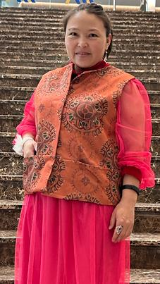 | 0.5  8 часов | №6/1 02.09.2017 | Вторая кв.категороия №2 от 12.04.2019
4 | Жумабаева Жамиля Ашимовна | Психолог  воспитатель |  | 0.5  1ст | №2 01.09.2016 | Без категории
5 | Елеуова Гулнара Токтыбаевна | Уч нач классов | 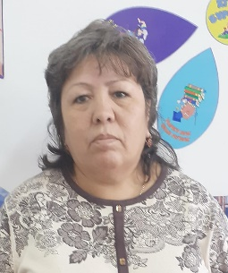 | 17 | №153, 01.09.1997 | Педагог-исследователь  №1 от 30.07.2029
6 | Малик Сагат | Уч нач классов | 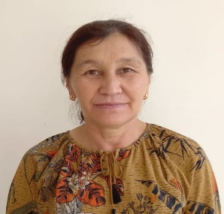 | 18 | №34 20.03.2005 | Педагог-эксперт  №2 от 19.12.2018
7 | Кошенова Зауре Тюлюгеновна | Уч нач классов | 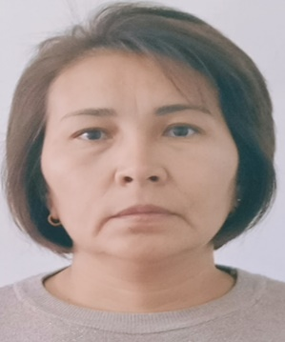 | 16.5 | №4 01.09.2007 | Педагог-эксперт  №2 от 28.06.2019
8 | Журкина Кульмира Аманбаевна | Уч нач классов | 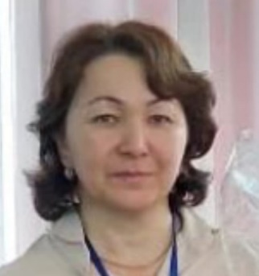 | 18 | №208 25.04.1991 | Педагог-эксперт  №1 от 28.06.2019
9 | Мустапа Алмагул | Уч казахского языка и литературы | 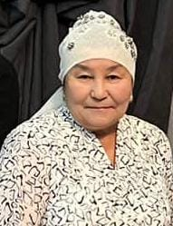 | 16 | №43 01.09.1993 | Высшая  16.04.2018
10 | Сахай Гулжазық | Уч казахского языка и литературы  делопройзводитель | 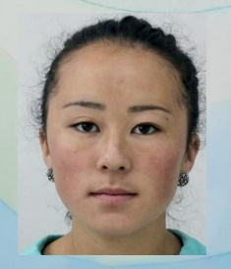 | 10  0,5 | №52 03.02.2022 | Без категрии
11 | Сабдалинова Эльмира Ануарбековна | Уч русского языка и литературы | 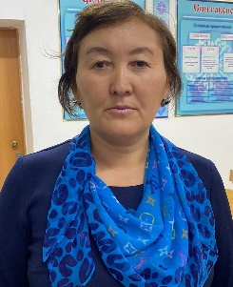 | 22 | №2 01.09.2008 | Педагог-эксперт  №21 от 28.12.2020
12 | Турдиева Роза Асановна | Уч математики | 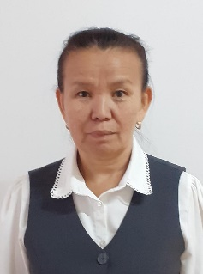 | 16 | №4 01.09.2007 | Без категории
13 | Оралбаева Алия Сембаевна | Уч математики | 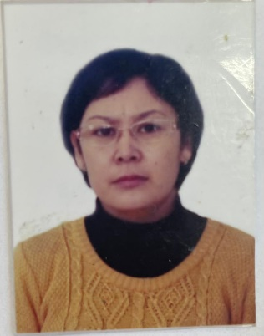 | 16 | №42-2 12.01.2006 | Педагог-эксперт  №19 от 19.12.2018
14 | Сандалхан Жанерке | Уч истории | 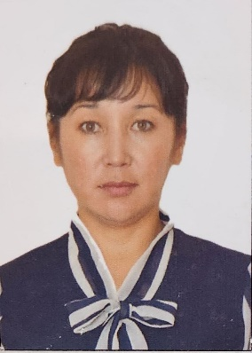 | 21 | №5 18.12.2003 | Педагог-эксперт  №47 от 28.06.2019
15 | Абдикаримова Дина Базарбаевна | Уч физики  Уч труда  Лобарант | 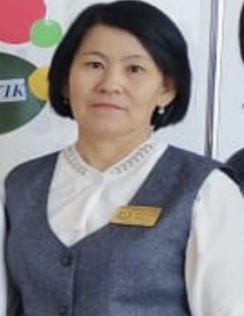 | 10  5  0,5 | №2, 31.08.2017 | Без категории
16 | Малдыбаева Айымгуль Рамазановна | Уч информатики | 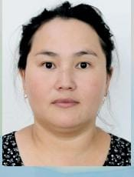 | 10  0.5 | №4 01.09.2011 | Без категории
17 | Китайбеков Жаслан Ерденович | Уч физической культуры | 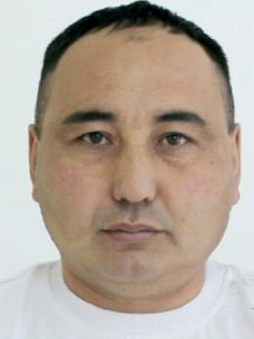 | 8  1ст | №17 02.04.2012 | Педагог-эксперт  №22 от  28.06.19
18 | Малдыбаев Нурбек Кабдырахманович | Уч физической культуры |  | 24 | №2 28.08.2009 | Без категории
19 | Хакназаров Константин Нурланович | Уч английского языка |  | 14 | №75 01.09.2023 | Без категории
20 | Серік Жанар Берікқызы | Уч английского языка | 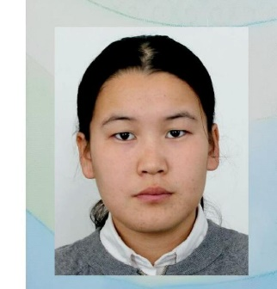 | 10 | №74 01.09.2023 | Без категории
21 | Нуралина Бақыт Ақылбековна | Уч химии и биологии | 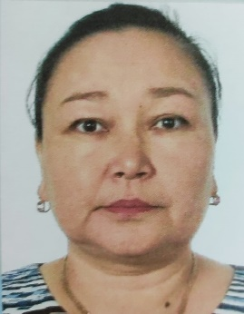 | 21 | №72 01.09.2023 | Педагог-эксперт  №142 от 19.06.2019
22 | Жакупов Болат Сапарович | Завхоз | 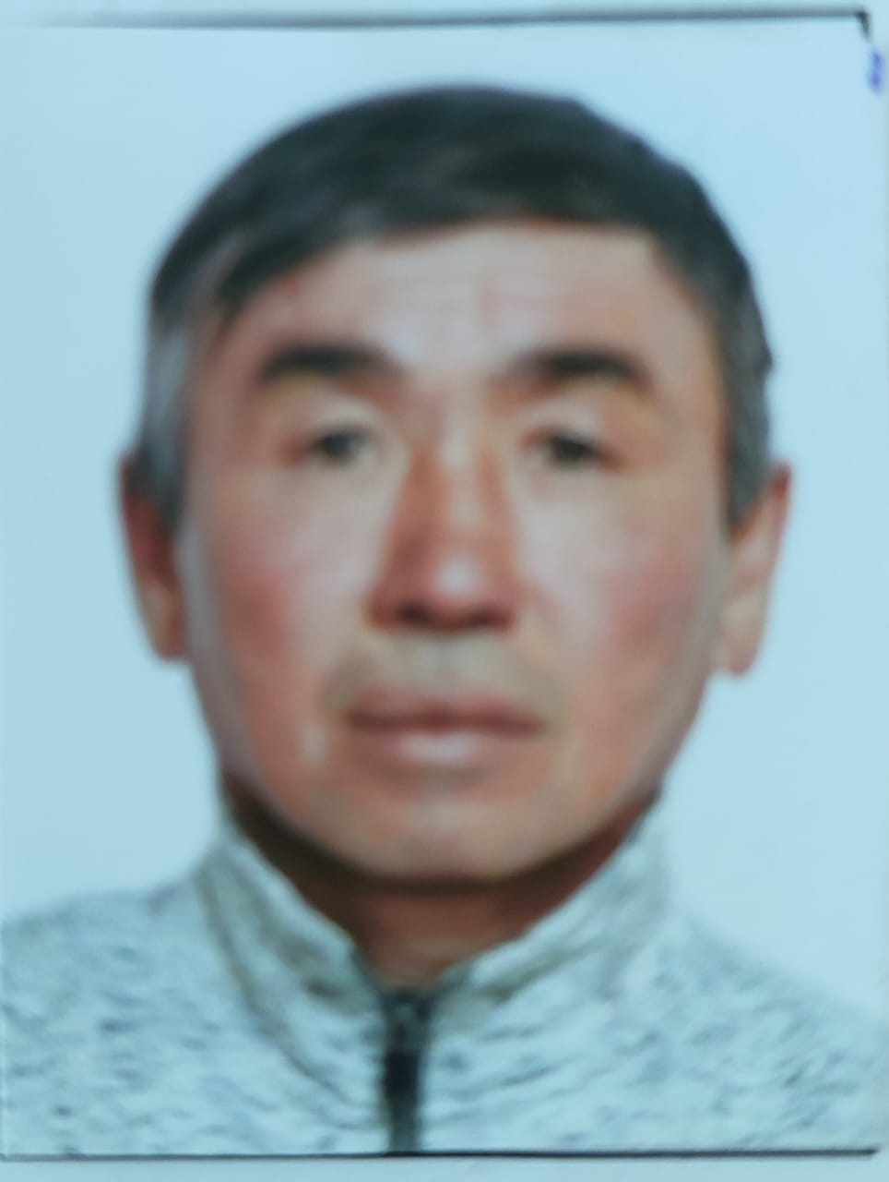 | 1ст
23 | Ахметова Зульфия Ахметолловна | Техперсонал |  | 1ст
24 | Хабсамет Хымбат | Техперсонал |  | 1 ст
25 | Жантекей Кулияш | Техперсонал | 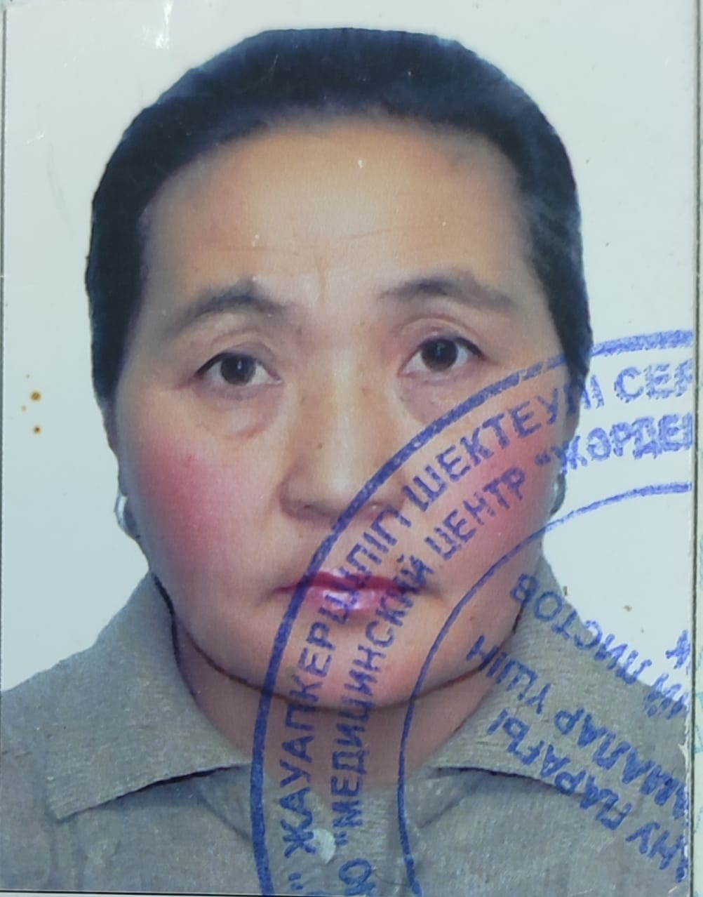 | 1ст
26 | Жусупбекова Динара Курмангалиевна | Техперсонал | 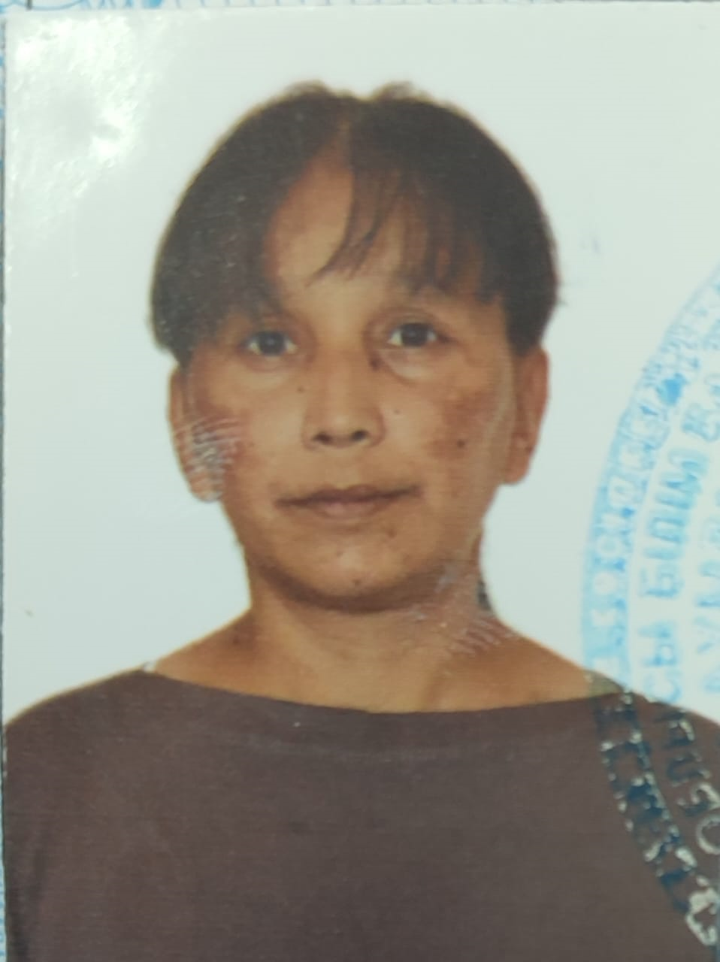 | 1ст
27 | Елеуова Жумагуль Мукажановна | Сторож | 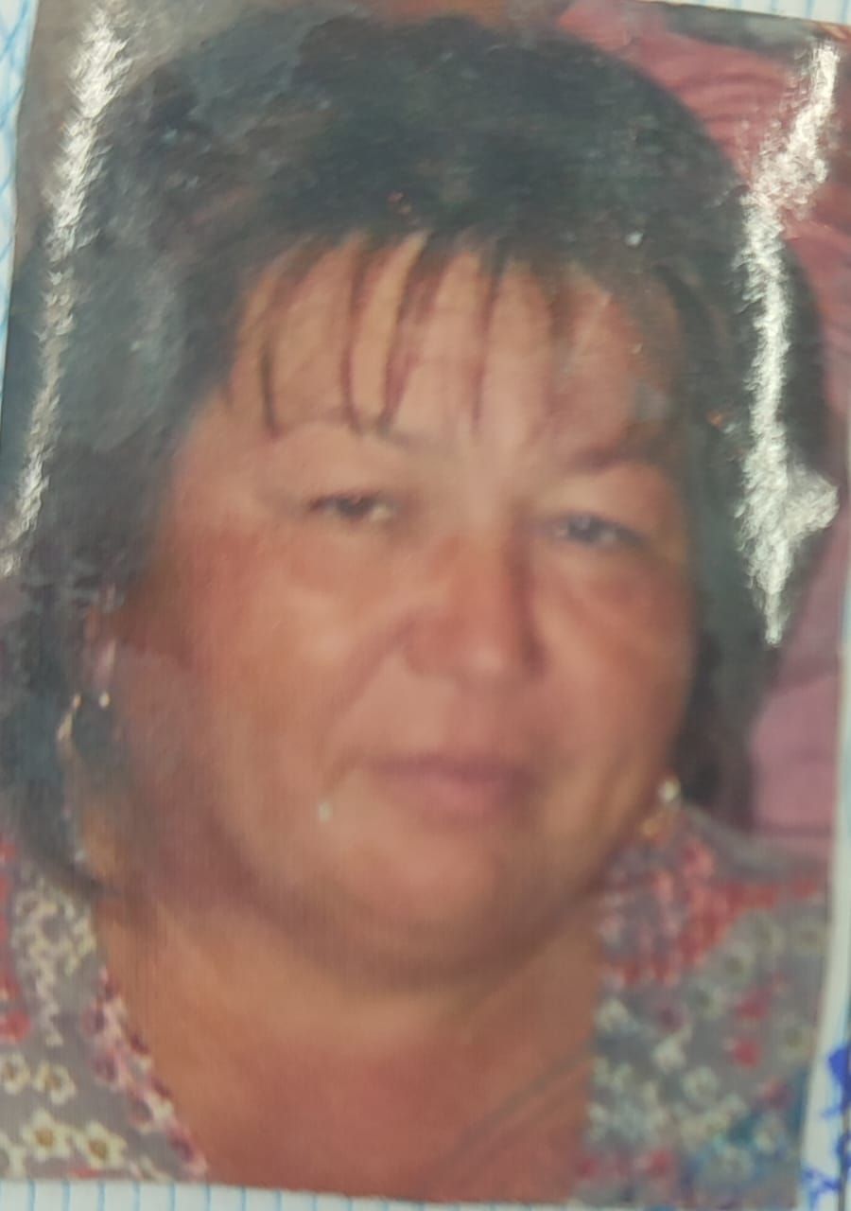 | 1ст
28 | Капарова Магрипа Малдыбаевна | Сторож | 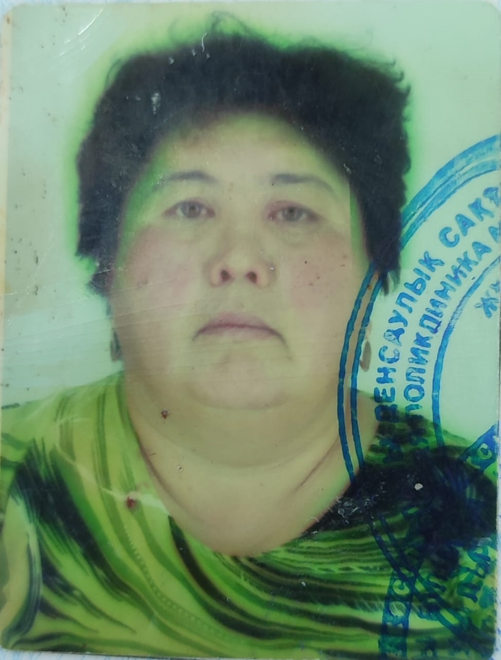 | 1 ст
29 | Жугенбай Жанболат | Кочегар |  |  | сезонный
30 | Хасенов Манарбек Шохманович | Кочегар | 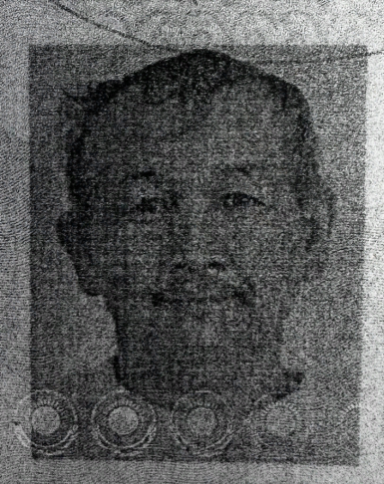 |  | сезонный
31 | Сабдалинов Молдагалий Олжабаевич | Кочегар |  |  | сезонный

